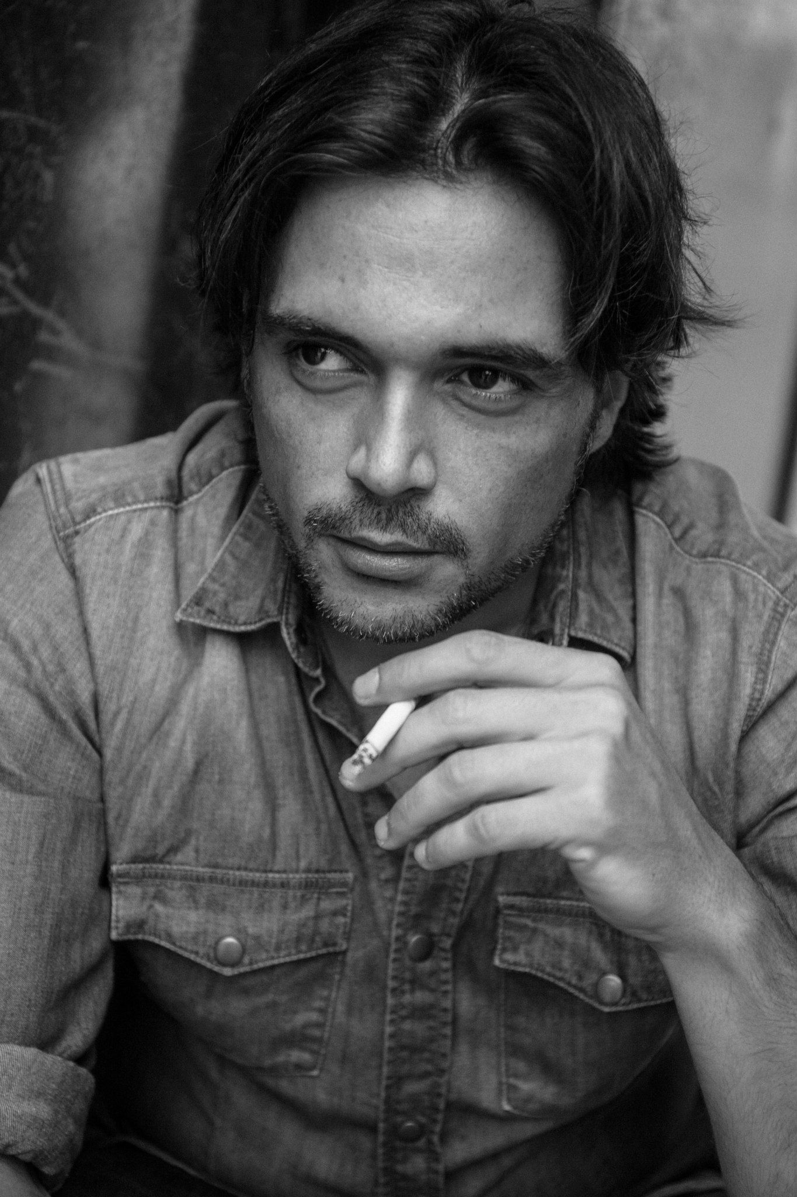
EDGAR MORENO(CV resumido)
Actualizado: Octubre 2016 AADPC Socio nº 3348 info@edgarmoreno.com
Altura: 1,78 m. Rango de edad: 35/40 años www.edgarmoreno.com
Color de ojos: Marrón. Color de pelo: Castaño. 661 228 088
Nacimiento: BARCELONA Contratación: arttmanagement@gmail.com // 934 106 537

TELEVISIÓN:
2015-> “La Riera” TV3. Temporadas 7-8 Alcalde Jonàs Ruyra
2016-> “Dhamma” Dir: Gemma Gutiérrez. Temporada 1. Reparto.
2016 “Centro médico” RTVE. Temporada 5. Lucas Giménez.
2015 “El jefe infiltrado” LA SEXTA. Temporada 3 Capítulo 1.

LARGOMETRAJES:
2017 “Ciudadano del mundo” Dir: David Casals-Roma. Reparto (Pre-producción)
2017 “El caso H” Dir: Hermanos Torres. Reparto. (Pre-producción)
2017 “Para nacer primero hay que morir” Dir: Xose López. Reparto. (Pre-producción)
2017 “El secreto de Sofía” Dir: Isaias Sanmartin. Reparto.
2015 “Adéu, Barcelona (Fragmento Whisky n' Ice)” Dir.: Carlos Belmonte. Reparto.
2015 “Star crash tribute” Dir.: Suno Navarro. Reparto.
2014 “Barcelona '92” Dir.: Ferran Runyent. Reparto.
2014 “La oración del diablo” Dir. James J. Wilson. Reparto.
2014 “Life's a bitch!” Dir: Mary Galindo. Reparto.
2014 “BarceRoma '65” Dir: Albert Pueyo. Reparto.

TEATRO:

2017 “Born to be” Dir: Marc Torrecillas. Microteatro. Protagonista. (Pre-producción)
2017 “Hipòcrates” Dir: Marc Torrecillas. Microteatro. Protagonista. (Pre-producción)
2017 “La ventana abierta” Dir: Jose Manuel Serrano. Microteatro. Protagonista.
2017 “La conferència de Wansee” Dir: Pawel Bsonek. Reparto
2016 “El pacte i el regal” Dir: Daniel Noblom. Microteatro. Co-protagonista.
2016 “El bombín, el bombón y la bombona” Dir: Antonio Ponce. Microteatro. Protagonista.
2016 “Tres latas vacías” Dir: Fran Arráez. Microteatro. Protagonista.
2016 “La clau és al cap” Dir: Fèlix Herzog. Protagonista.
2016 “La asesina” Dir: Miguelángel Flores. Microteatro. Co-protagonista
2016 “Infelices para siempre” Dir: Joan Marc Sastre. Microteatro. Protagonista.
2015/16 “El ascensor” de Núria Florensa Dir: Marc Torrecillas. Cia. Inhabitables. Microteatro. Co-protagonista
2015 “Com viure i no morir a l'intent” d’Aitor Rodero. Dir.: Silvia Navarro. Reparto.
2014/15 “Réquiem” Dir.: Carlos M. Chanca. Reparto.
2008 “No és tan fàcil” de Paco Mir. Dir.: Enric Corbalan. Cia. L’escorcoll teatre. Producción.
2006 “La dona incompleta” De David Plana. Dir.: Jordi Grau. Cia. L’escorcoll teatre. Reparto.
2005 “Elisa” De Manuel Molins Dir.: Jordi Grau. Cia. L’escorcoll teatre. Protagonista.
2005 “Invisibles” De Guillem Clua. Dir.: Enric Corbalan. Cia. L’escorcoll teatre. Reparto.
2004 “El sopar dels idiotes” de Francis Bever. Dir.: Enric Corbalan. Cia. L’escorcoll teatre. Protagonista.
2004 “El mètode Grönholm” de Jordi Galceràn. Dir.: Jordi Grau. Cia. L’escorcoll teatre. Reparto.
2003 “Emissora de ràdio” de Karl Valentin 2003 Dir: Enric Corbalan. Cia. L’escorcoll teatre. Protagonista.

VIDEOCLIPS:
2016 “Robe – Por encima” Dir: Diego Latorre. Protagonista.
2016 “Ljubliana & the seawolf – What about this night?” Dir: Miki Martinez. Protagonista.
2015 “Pac Scherhag feat. Patrick Miller - There is a party” Dir: Manuel Mira,
2014 “Guarache - En el camino” Dir: Roger Padrós y Carlos Guil. Protagonista. Videoclip.
2014 “George Ezra – Blame it on me”. Dir: Canada. Reparto. Videoclip.

DOBLAJE/LOCUCIÓN:
2016 “Jason Bourne” Doblaje al español.
2016 “Miles ahead” Doblaje al español.
2016 “Central intelligence / Espía y Medio” Doblaje al español.
2016 “Now you see me 2 / Ahora me ves 2” Doblaje al español.
2016 “Rebellion” Netflix. Doblaje al español.
2016 “Eye in the sky / Espías desde el cielo” Doblaje al español.
2016 “Cites” TV3. Doblaje al Español.
2014 “Conquistadores” Dir. Teodoro Jansen. Reparto. Voz en off. Spot.

WEBSERIES:
2016 “Ni pío” Dir: Daniel Noblom. Protagonista. (Pre-producción)
x2015 “Simple scenes” Capítulo “Flor amarilla”. Dir: Daniel Noblom. Co-protagonista
2014 “El gran Santoro” Dir.: Ralph Muntz. Reparto.
2014 “Sense classificar” Dir.: Amanda Gómez. Reparto.
CORTOMETRAJES:
2017 “Bajo control” Dir: Josep Padró. Protagonista. (Pre-producción)
2017 “Descenso” Dir: José León. Reparto. (Pre-producción)
2017 “Noche de locos” Dir: Dídac López. Co-protagonista.
2016 “Yo soy Binks” Dir: Daniel Noblom. Reparto.
2016 “Dromme” Dir: Toni Castells. Protagonista.
2016 “Tierra muerta” Dir: Gonzalo González. Protagonista, voz en off
2016 “Bruno” Dir: Eli Azpeteguía y Nacho Codinach. Co-protagonista.
2016 “Trabucos y pistolas” Dir: Daniel Noblom. Reparto.
2016 “Ana” Dir: Alan Bermejo. Co-protagonista.
2016 “Rinoceronte” Dir: Adrián Morales. Co-protagonista. (Seleccionado en el festival de Málaga 2016)
2015 “Poe’s The Crow” Dir: Alice Pellegrin. Protagonista, voz en off.
2015 “Vidas errantes” Dir: Albert Masferrer. Protagonista.
2015 “Uróboros” Dir: Mercedes González. Reparto.
2015 “Mujeres (Historia de un verano)” Dir. Adán Mendoza. Protagonista.
2015 “Lo fantástico de seguir vivo” Dir: Daniel Noblom. Reparto.
2015 “Bird’s peak” Dir: Pandemia Films. Reparto.
2015 “Assholess” Dir: Carles Hortolà. Protagonista. (Premio mejor actor en Fangofest 2016)
2015 “A reaper’s job” Dir: Ale Serna. Reparto.
2015 “Ratas” Dir: Edu Navarro. Reparto.
2015 “El universo de la mujer” Dir: Yomar Dávila. Co-protagonista.
2015 “Timelapse” Dir.: Aleix Castro. Reparto.
2015 “Muerte de un McGuffin” Dir.: Dani Noblom. Protagonista.
2015 “Gat vell” Dir.: Sergi Catalán. Protagonista.
2015 “Bien y mal” Dir.: Dani Noblom. Protagonista.
2015 “Fotos” Dir.: Yolanda Puga. Protagonista.
2014 “La puta y el trompetista” Dir.: Jiajie Yu Wan. Co-protagonista.
2014 “El circo del francés” Dir.: Rubén Jiménez. Reparto.
2014 “Coffe & money” Dir.: Alex Carmona. Reparto.
2014 “Un indret net i ben il.luminat” Dir.: Irene Pagès. Reparto.
2014 “Póker de balas” Dir.: Pepe Caldelas. Reparto.
2014 “Citados” Dir.: Mercedes González. Protagonista.
2014 “Karnaval Z” Dir. James J. Wilson. Reparto.
2014 “Farlas” Dir.: Joan Vicente. Protagonista.
2014 “Miquel” Dir: Cristian Arranz. Reparto.
2014 “Enfrente” Dir.: Albert Segura. Reparto.
2014 “(M)ámame” Dir. Helena Martínez. Protagonista.
2014 “Tavistock” Dir.: Jordi Boquet. Protagonista.
2013 “Ni pío” Dir: Josep Payeras y Pau Estella. Protagonista.
2013 “Mapache” Dir: Pol Angusto. Protagonista.
2013 “So what!” Dir.: Pep Feliu. Protagonista.
2013 “El paper” Dir: Guiu Vallvé. Protagonista.
2013 “Dubtes” Dir.: Pol Bassa. Reparto.
2013 “La fruta prohibida” Dir. Aina Gracia. Protagonista.
2013 “Salvar al perro del presidente” Dir: Yolanda Puga. Reparto.
2013 “Cara o cruz” Dir: Mercedes González. Reparto.
2013 “Toma el aliento” Dir. Marina Dizain. Protagonista.
2013 “Fumar mata” Dir. Lidia Palmer. Protagonista.
2013 “Un limón, medio limón” Dir. Amanda Gomez. Protagonista.
2012 “El fil d'Ariadna” Dir. Jordi Papasey y Robert Rabanal. Reparto.
2011 “No cash.” Dir. Jordi Papasey. Protagonista.
2004 “Vi ses (Nos vemos)” Dir. Marta Ruiz. Reparto. (Premio del público mejor ópera prima II BCN Visual Sound)

PUBLICIDAD:
2016 “50cent hostel” Widescope prod. Spot.
2016 “Wedvision” Dir: Alfredo Vaquero. Spot. Co-protagonista
2015 “Cronomoto de Kurt Vonnegut” Cheeseburguer prod. Dir: Robert Rabanal. Spot. Co-protagonista.
2015 “Hotel Flamingo” Dir: MarDeProduccions. Co-protagonista. Publirreportaje.
2015 “Aigua d’Aloi” Dir: Chesseburguer prod. Co-protagonista. Spot.
2014 “Lentillas” Dir: Pol Codina. Voz en off/Locución. Spot.
2014 “Crash” Dir. Javier Milán. Reparto. Spot.
ÚLTIMAS FORMACIONES:
2016 FERNANDO PIERNAS Módulo I “Lo que no sé que sé”
2015 PEP ARMENGOL Workshop “Preparación al cásting”
2015 DAVID VICTORI Workshop “Marketing e industria actoral”
2015 ÁLVARO HARO Workshop “Series de época”
2014/15 SILBERSTUDIO Anual “Proceso de creación del actor frente a cámara”
2014/15 ESTUDIOS POLFORD Curso intensivo de doblaje cinematográfico.
2014 ANTONIO CASTRO Workshop “El actor y el medio”
2013/14 SILBERSTUDIO Anual “Investigación del actor frente a cámara”

